# РОССИЙСКИЙ УНИВЕРСИТЕТ ДРУЖБЫ НАРОДОВ

## Факультет физико-математических и естественных наук

### Кафедра прикладной информатики и теории вероятностей

## ОТЧЕТ ПО ЛАБОРАТОРНОЙ РАБОТЕ № 8

### *дисциплина: Операционные системы*

Студент: Ким Реачна Группа: НПИбд-02-20

Москва 2021г.

### Цель работы:

Освоение основных возможностей командной оболочки Midnight Commander. Приобретение навыков практической работы по просмотру каталогов и файлов; ма мнипуляций с ними.

### Теоретические сведения:

*Командная оболочка* — интерфейс взаимодействия пользователя с операционной системой и программным обеспечением посредством команд.

*Midnight Commander (или mc)* — псевдографическая командная оболочка для UNIX/Linux систем. Для запуска mc необходимо в командной строке набрать mc и нажать Enter .

Функциональные клавиши mc: [более материальная клавиша клавиатуры](https://midnight-commander.org/wiki/doc/filePanels/hotkeys)

* F1 Вызов контекстно-зависимой подсказки
* F2 Вызов пользовательского меню с возможностью создания и/или дополнения дополнительных функций
* F3 Просмотр содержимого файла, на который указывает подсветка в активной панели (без возможности редактирования)
* F4 Вызов встроенного в mc редактора для изменения содержания файла, на который указывает подсветка в активной панели
* F5 Копирование одного или нескольких файлов, отмеченных в первой (активной) панели, в каталог, отображаемый на второй панели
* F6 Перенос одного или нескольких файлов, отмеченных в первой (активной) панели, в каталог, отображаемый на второй панели
* F7 Создание подкаталога в каталоге, отображаемом в активной панели
* F8 Удаление одного или нескольких файлов (каталогов), отмеченных в первой (активной) панели файлов
* F9 Вызов меню mc
* F10 Выход из mc

### Выполнение работы:

**Задание по mc:**

1. Изучите информацию о mc, вызвав в командной строке man mc.

*Рисунок 1: Изучите информацию о mc*

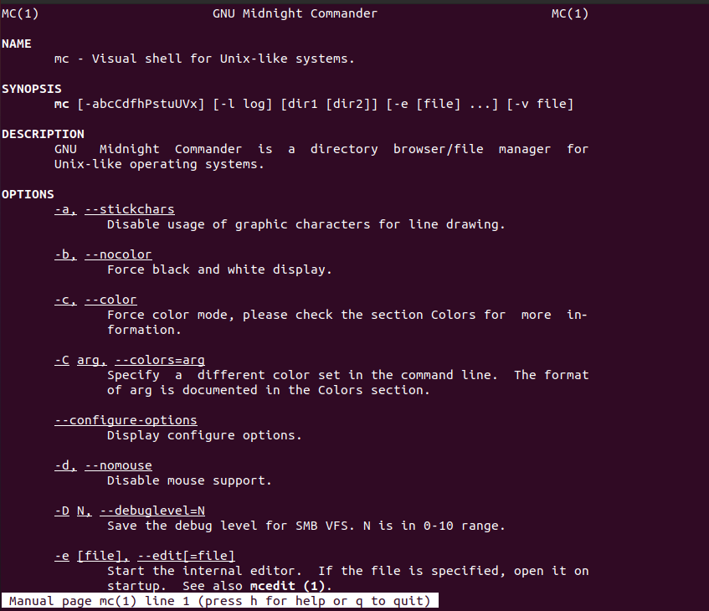

1. Запустите из командной строки mc, изучите его структуру и меню:

*Рисунок 2: структура mc*

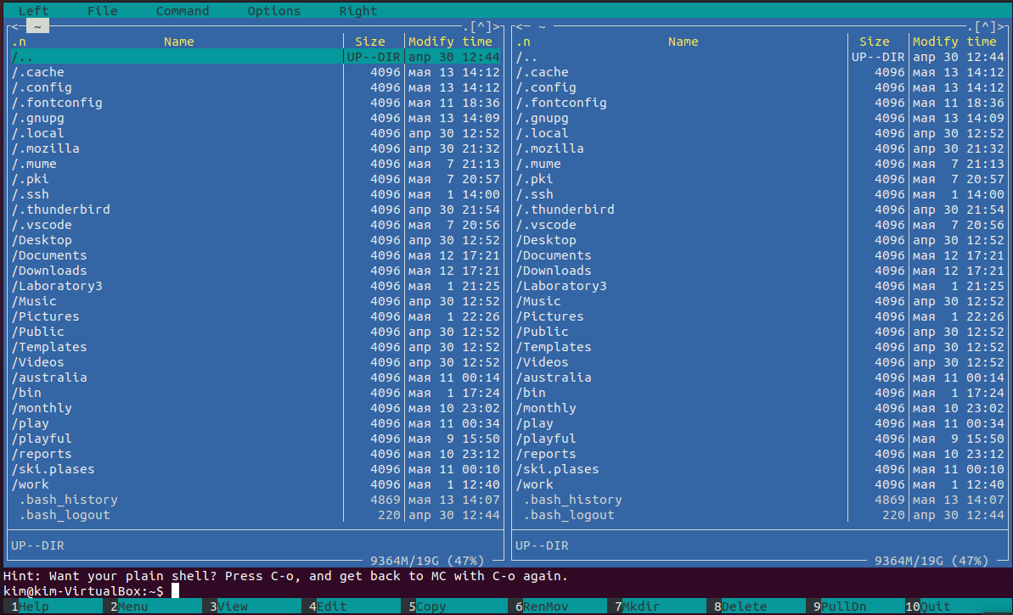

1. Выполните несколько операций в mc, используя управляющие клавиши

* операции с панелями:
  + выделения файлов:
* *Рисунок 3: изменение режима одной из панелей*
* 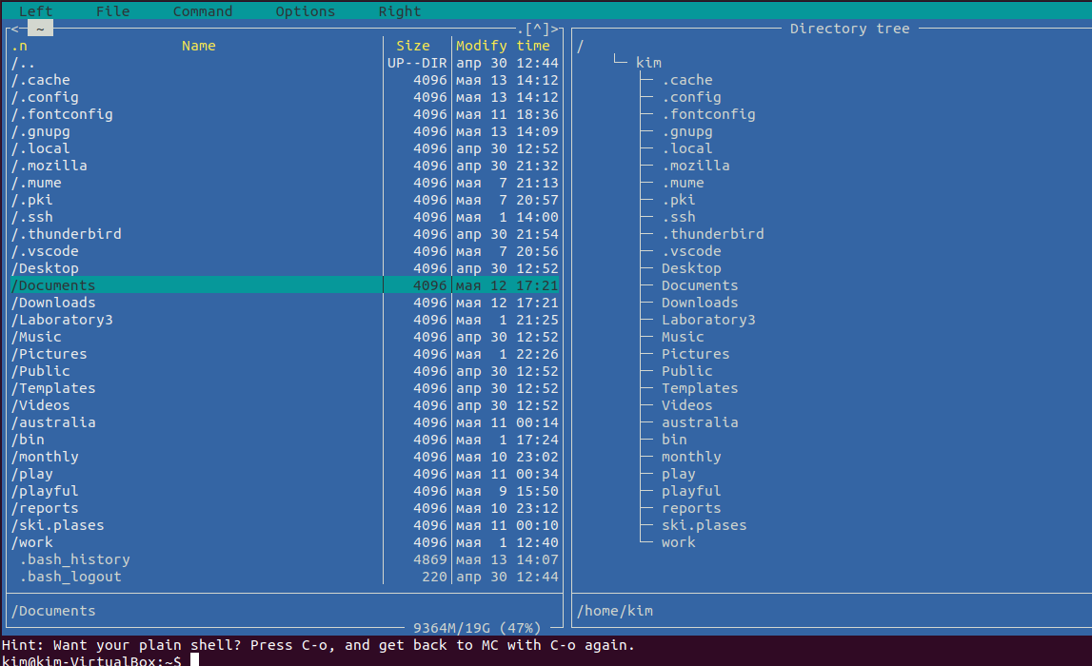
  + Выбрать один файл можно с помощью кнопки insert
* *Рисунок 4: выделения файлов*
* 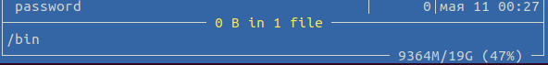
  + Выделение с группы файлов с клавишу /.
* *Рисунок 5: Выделение с группы файлов*
* 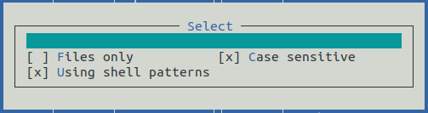
* Копирование файлов нажатием клавиши F5, после чего мы можем выбрать конкретный каталог, в который мы хотим скопировать файл. Например, я скопировала файл feathers в каталог australia.

*Рисунок 6: Копирование файлов*

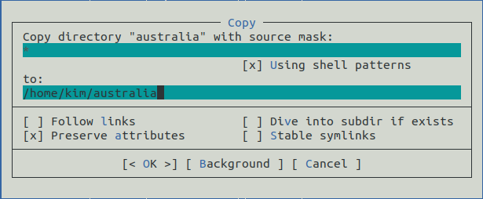

* Перемещение файла можно выполнить, нажав клавишу F6, а затем мы можем выбрать, какие файлы вы хотите переместить. Например, я перемещаю файл conf.txt в каталог australia

*Рисунок 7: Перемещение файла*

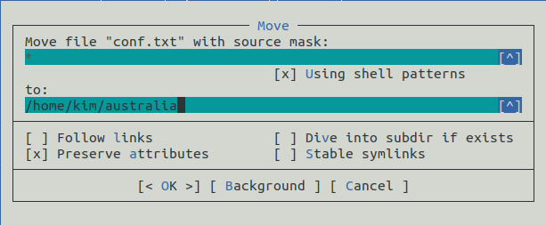

*Рисунок 8: Резутаты копирование и перемещение файла*

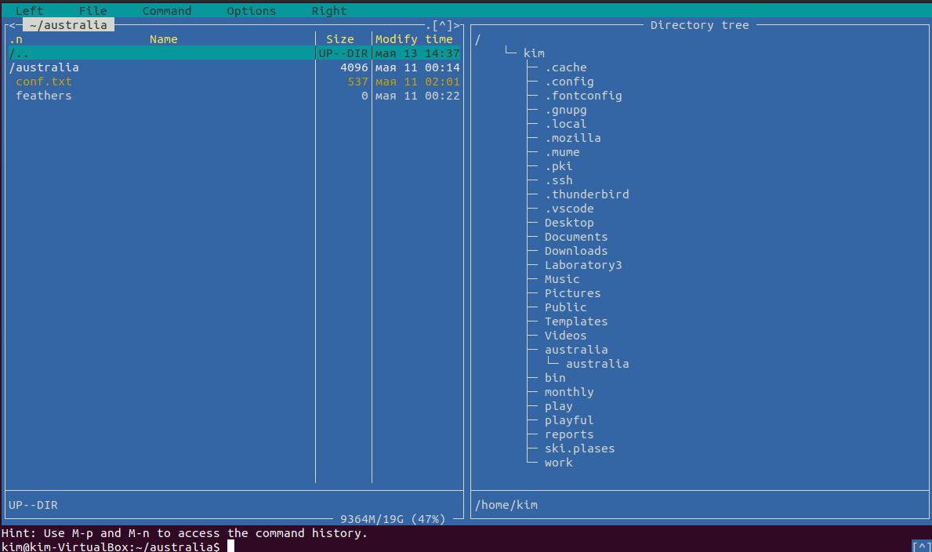

как мы видим, файлы успешно скопированы и перемещены.

* Информации о правах доступа на файлы и/или каталоги:

*Рисунок 9: права доступа*

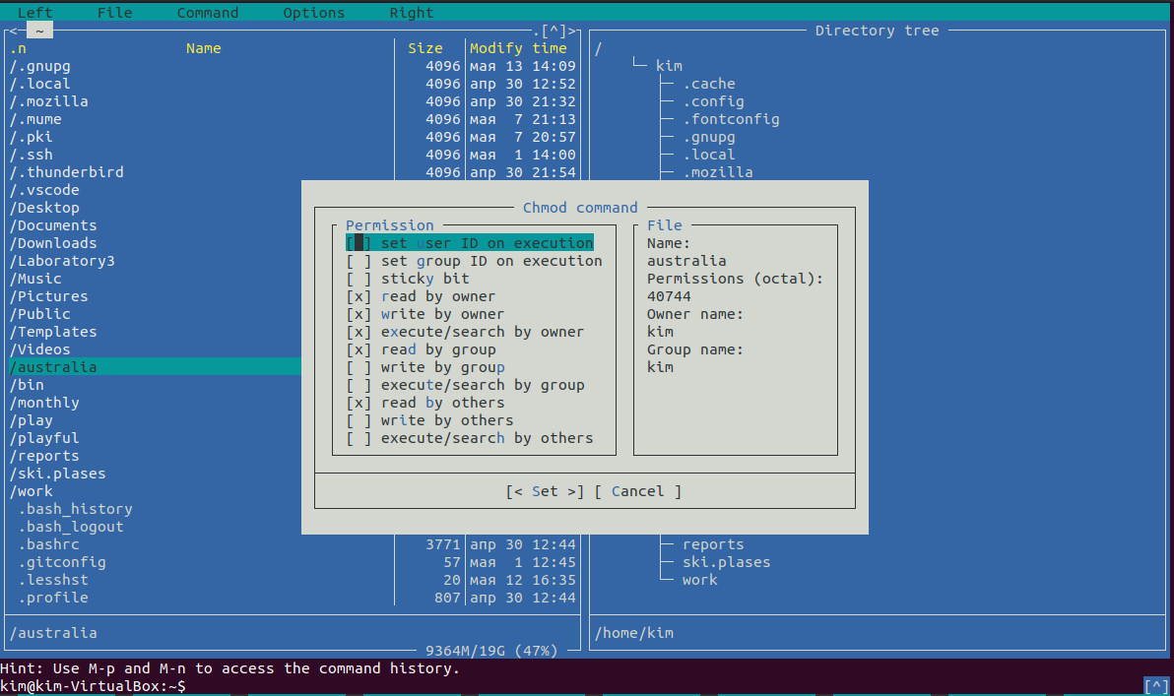

1. Выполните основные команды меню левой (или правой) панели. Оцените степень подробности вывода информации о файл:

* Information (Информация): здесь мы можем получить информацию о файле , такую как владелец , размер, местоположение, тип и т.д.

*Рисунок 10: Информация*

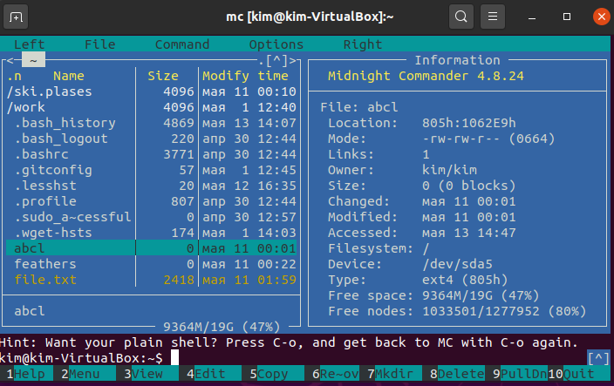

* Quick view (быстрый просмотр): эта опция позволяет нам напрямую просматривать содержимое файла.

*Рисунок 11: Быстрый просмотр*

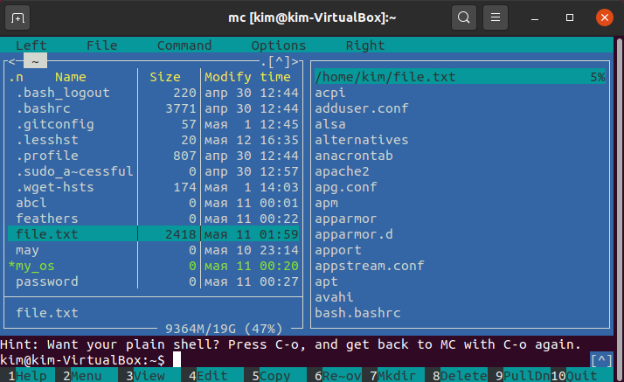

* Дерево (directory tree): перечислите содержимое каталогов в древовидном формате

*Рисунок 12: Дерево*

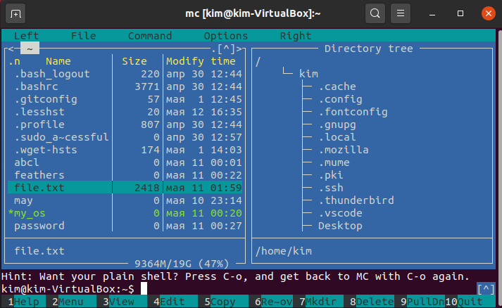

1. Используя возможности подменю Файл , выполните:

* просмотр содержимого текстового файла:

*Рисунок 13: просмотр текстового файла*

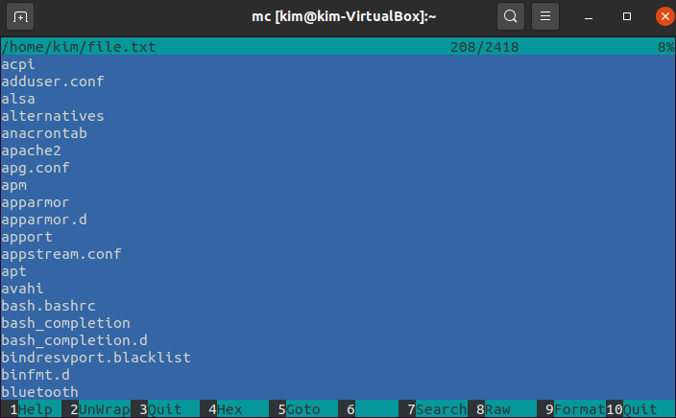

* редактирование содержимого текстового файла (без сохранения результатов редактирования):

*Рисунок 14: редактирование файла*

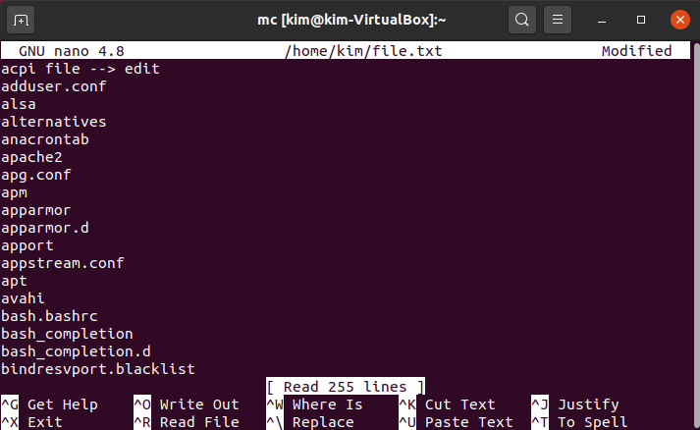

*Рисунок 15: Вывод без сохранения*



* создание каталога: Для этого мы используем клавиатуру F7 и сохраняем новое имя файла "new_directory"

*Рисунок 16: создание каталога*

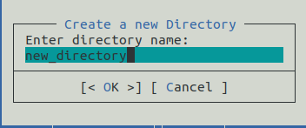

*Рисунок 17: проверьте новый каталог*

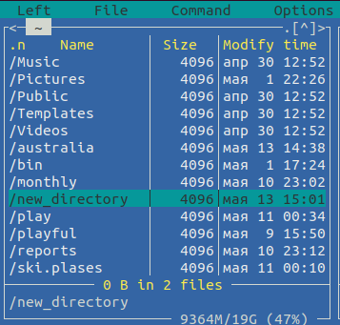

Как мы видим, новый каталог успешно создан.

* копирование в файлов в созданный каталог: Для этого мы используем клавиатуру F5, и я скопировал имя файла "password" в каталог "new_directory".

*Рисунок 18: копирование в файлов в созданный каталог*

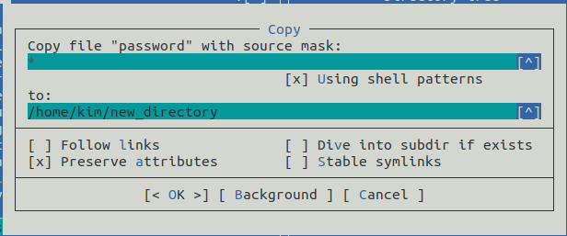

*Рисунок 19: проверьте скопированный файл*

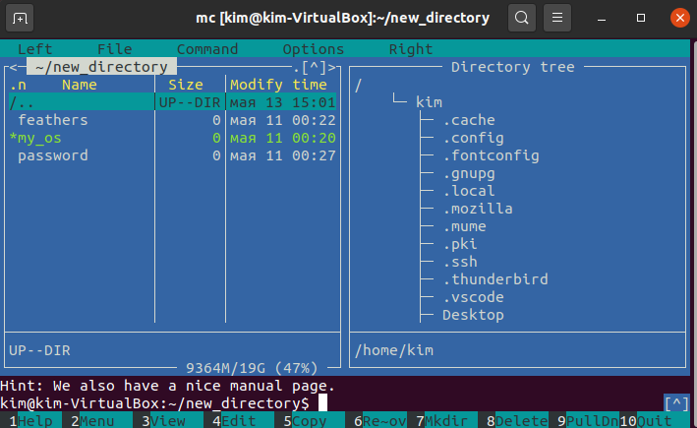

Как мы видим, он успешно скопирован в новый файл.

1. С помощью соответствующих средств подменю Команда осуществите:

* поиск в файловой системе файла с заданными условиями (например, файла с расширением .c или .cpp, содержащего строку main):

Для этого мы переходим к command(команде), а затем find file(поиск файлы). *(Рисунок 20)*

*Рисунок 20: поиск файл*

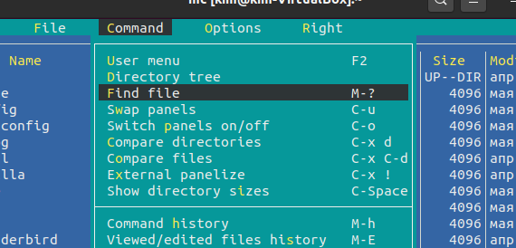

*Рисунок 21: поиск файл*

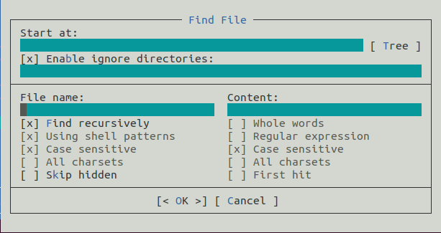

*Рисунок 22: результат поиск файл*

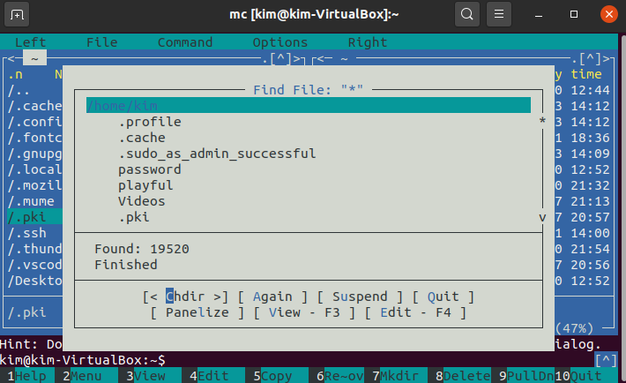

* выбор и повторение одной из предыдущих команд: для этого мы переходим в раздел "команда" и переходим в раздел "история команд"

*Рисунок 23: выполнение предыдущих команд*

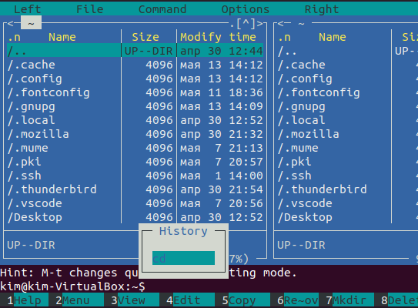

*Рисунок 24: предыдущих команд*

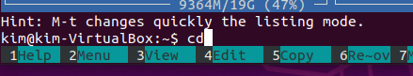

* переход в домашний каталог:

*Рисунок 25: переход в домашний катклог*

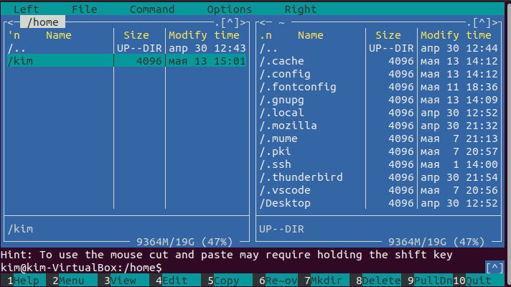

* анализ файла меню и файла расширений:

*Рисунок 26: анализ файла меню и файла расширений*

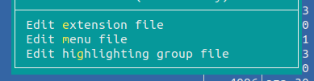

*Рисунок 27: файл расширенний*

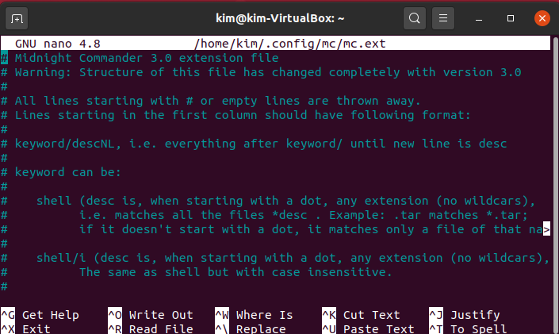

*Рисунок 28: файл меню*

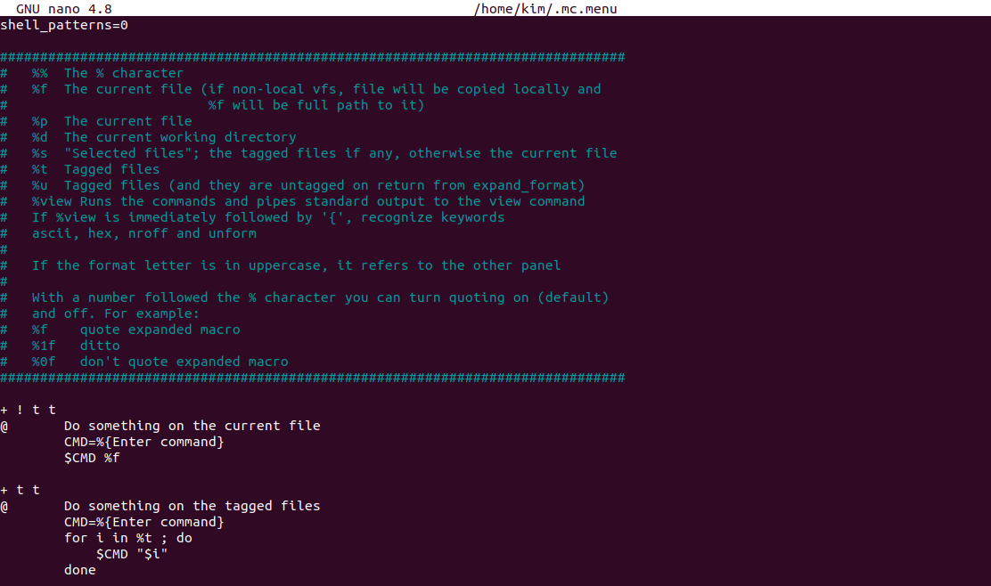

1. Вызовите подменю Настройки . Освойте операции, определяющие структуру экрана mc (Full screen, Double Width, Show Hidden Files и т.д.)

*Рисунок 29: show hidden files*

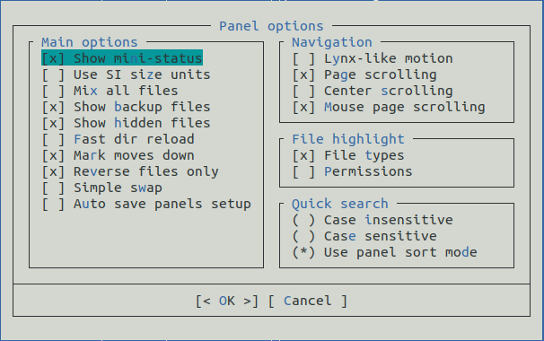

*Рисунок 30: full screen*

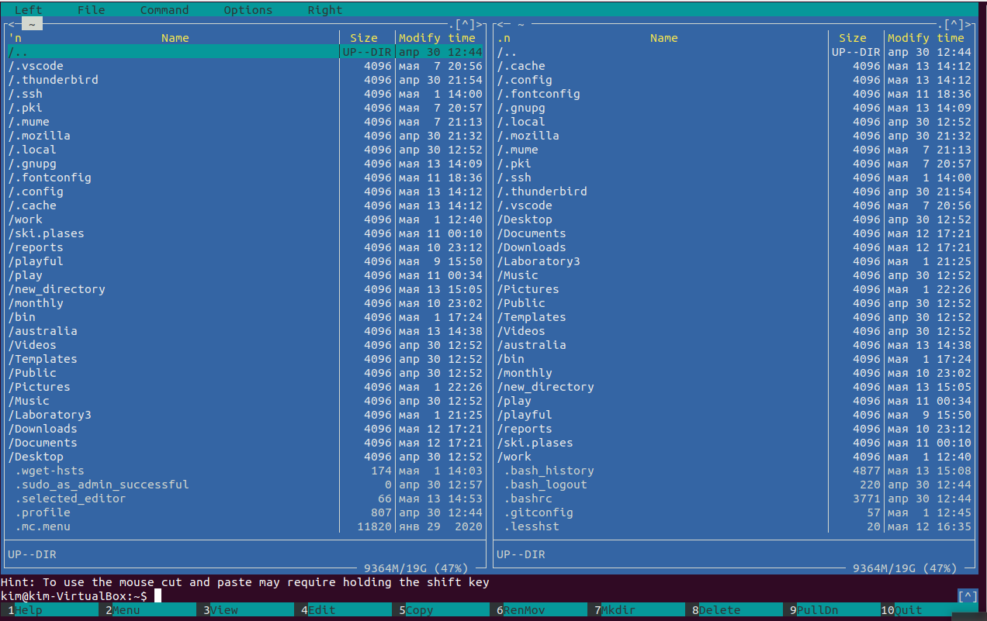

**Задание по встроенному редактору mc:**

1. Создайте текстовой файл text.txt: мы используем командное touch для создания текста файла.

*Рисунок 31: Создайте текстовой файл text.txt*

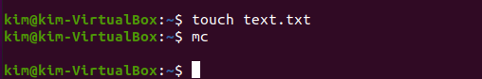

1. Откройте этот файл с помощью встроенного в mc редактора:

*Рисунок 32: Откройте файл text.file*

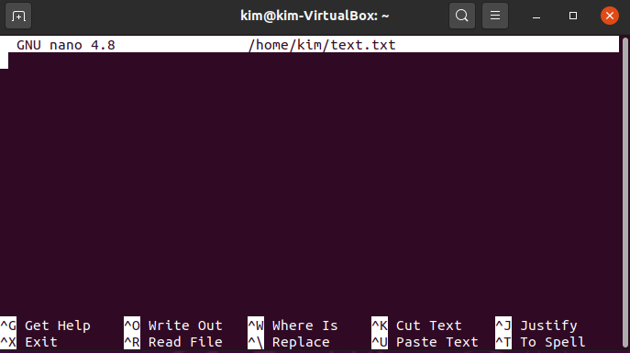

1. Вставьте в открытый файл небольшой фрагмент текста, скопированный из любого другого файла или Интернета: для этого мы используем стандартную клавиатуруctrl + c для копирования текста из Интернета и передачи текста файла с помощью комбинаций клавиш Shift + insert

*Рисунок 33: копирование тесктового в файл*

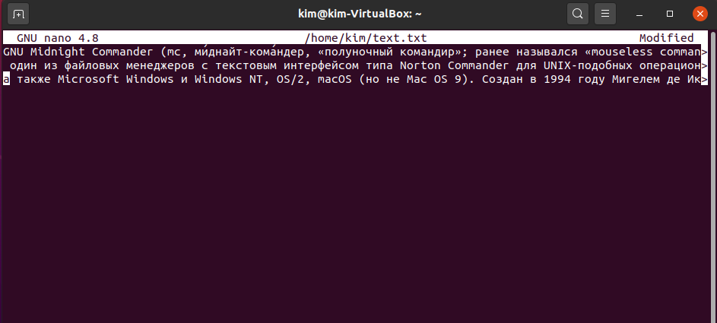

1. Проделайте с текстом следующие манипуляции, используя горячие клавиши:

* 4.1. Удалите строку текста: мы используем клавиатуру ctrl + y
* *Рисунок 34: уделите строку текста*
* 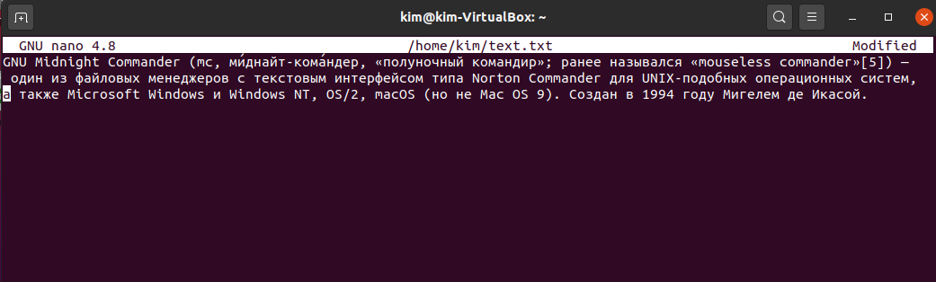
* 4.2. Выделите фрагмент текста и скопируйте его на новую строку: сначала мы выбираем фаргмент( я выбираю последнюю строку), затем нажимаем Enter, чтобы перенести копию в трассировку, а затем нажимаем F5, чтобы скопировать.
* *Рисунок 35: копирование фрфгмент текста*
* 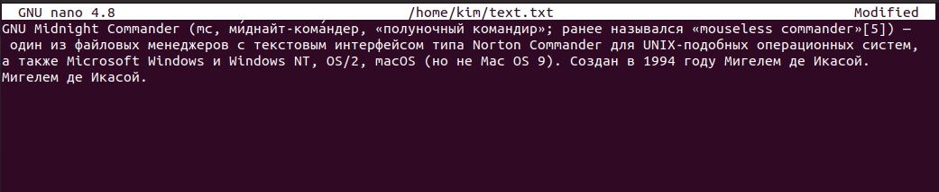
* 4.3. Выделите фрагмент текста и перенесите его на новую строку
* *Рисунок 36: перенести фрагмет на новую строку*
* 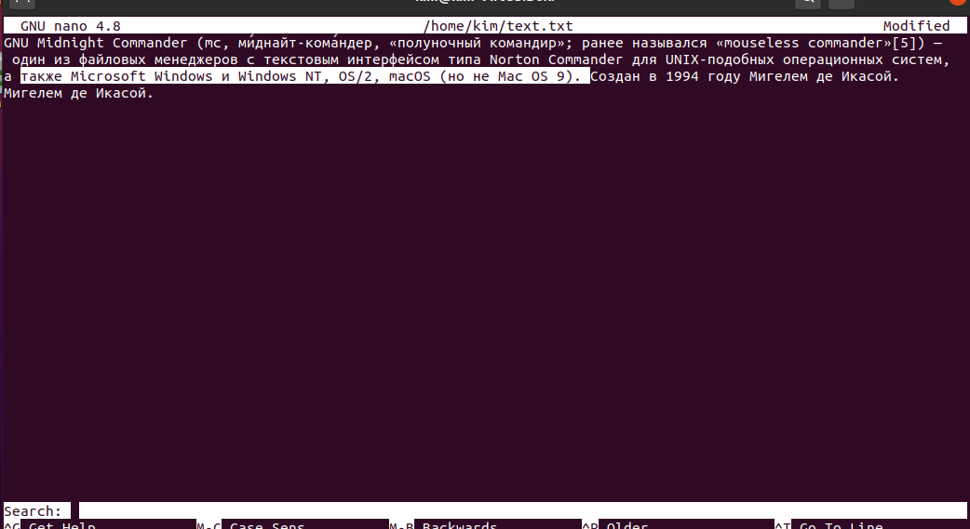
* 4.4. Сохраните файл: с помощью ctrl + x и сохранить с помощью Y
* *Рисунок 37: Сохраните файл*
* 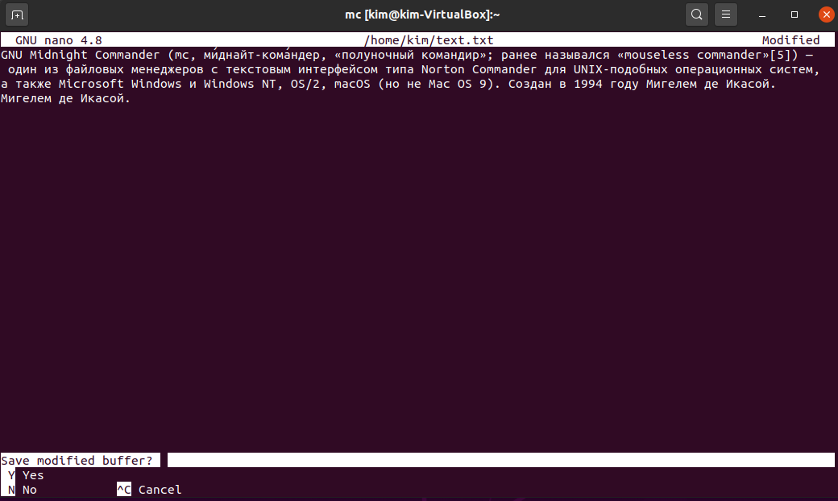
* 4.5. Отмените последнее действие: ctrl + u
* *Рисунок 38: изменение файла*
* 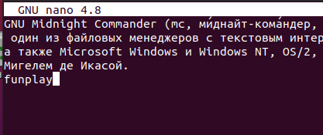
* *рисунок 39: отмените файла*
* 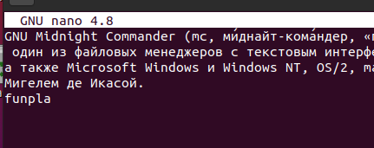
* 4.6. Перейдите в конец файла (нажав комбинацию клавиш) и напишите некоторый текст: мы используем клавиатуру ctrl + end, а затем пишем некоторый текст
* *Рисунок 40: изменение в конец файла*
* 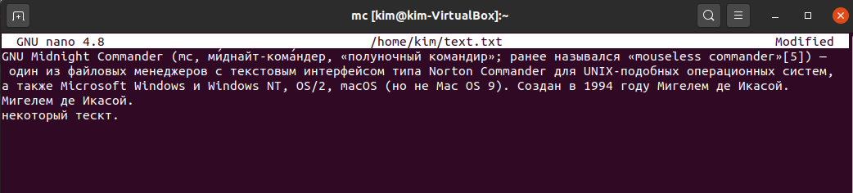
* 4.7. Перейдите в начало файла (нажав комбинацию клавиш) и напишите некоторый текст: мы используем клавиатуру ctrl + home, а затем пишем некоторый текст
* *Рисунок 41: изменение в начале файла*
* 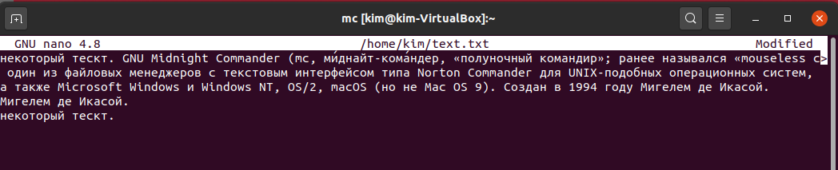
* 4.8. Сохраните и закройте файл:
* *Рисунок 42: Сохраните и закройте файл*
* 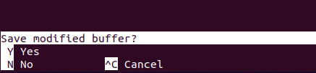

1. Откройте файл с исходным текстом на некотором языке программирования (например C или Java):

*Рисунок 43: Откройте файл C++*

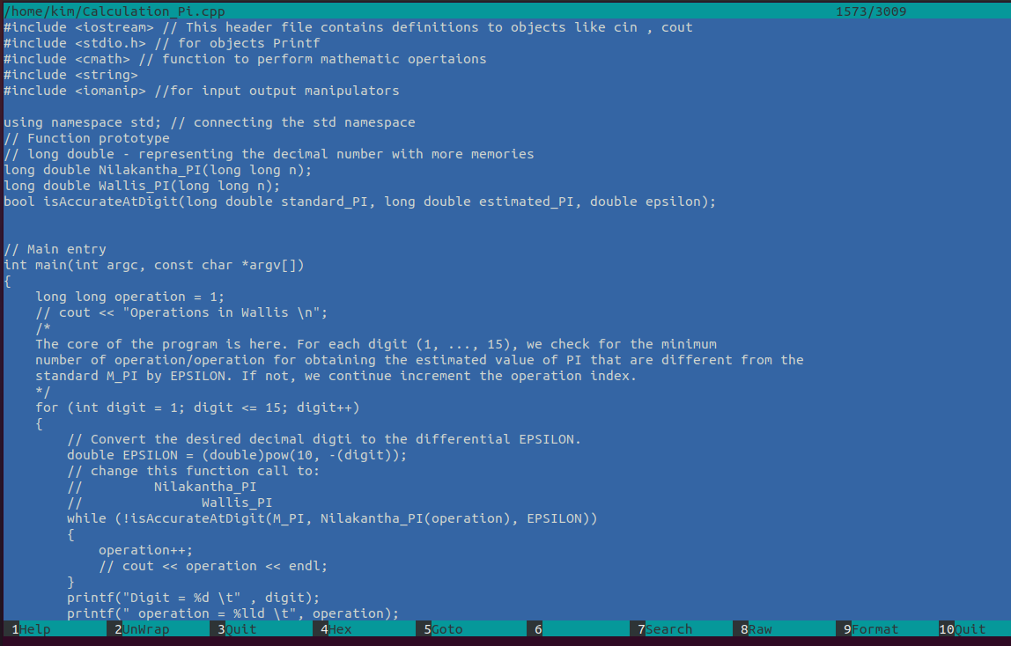

1. Используя меню редактора, включите подсветку синтаксиса, если она не включена, или выключите, если она включ:

*Рисунок 44: отключение подсветки*

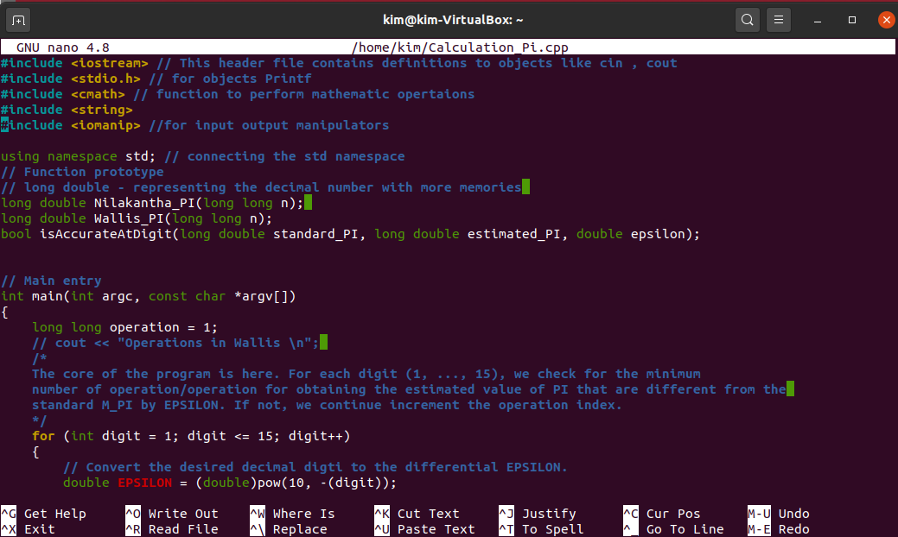

### Вывод:

Я Освоила основных возможностей командной оболочки Midnight Commander. Приобретение навыков практической работы по просмотру каталогов и файлов; манипуляций с ними.